Триъгълниците запазваме в масив **t3**. Елементите на масива са структури от тип **Triang**:

**typedef struct {**

**long x; // Абсциса на върха срещу хипутенузата**

**long y; // Ордината на върха срещу хипутенузата**

**int d; // Дължина на катетите (равнобедрен правоъгълен**

**}Triang;**

Сортираме във възходящ ред масива **t3** по полето **y** на структурата **Triang**. (На първо място в масива **t3** идва триъгълника с най-малка ордината, а на последно място – триъгълника с най-голяма ордината. Прилагаме метода на замитащата (вертикална) права от ляво надясно. Вертикалните прави с абсциси xi, които минават през началото на всеки триъгълник, разделят равнината на вертикални ивици. Добавяме една вертикална права (N+1), за да затворим последната най-дясна ивица отдясно. Тя е с абсциса - най-десния връх на всички триъгълници. При въвеждане на входните данни намираме абсцисата на този връх и я пазим в променливата **lastVertex**. Записваме абсцисите на вертикалните прави в масив **vertex[N+1]** и го сортираме във възходящ ред. Замитащата права се движи от ляво надясно, като последователно обхожда елементите на масива **vertex.** Вертикалните прави с абсциси,два последователни елемента на масива **vertex** образуват ивица.

Във всяка ивица итерираме последователно всички триъгълници във възходящ ред на ординатите (Съгласно сортировката). (Виж Фиг. 1).

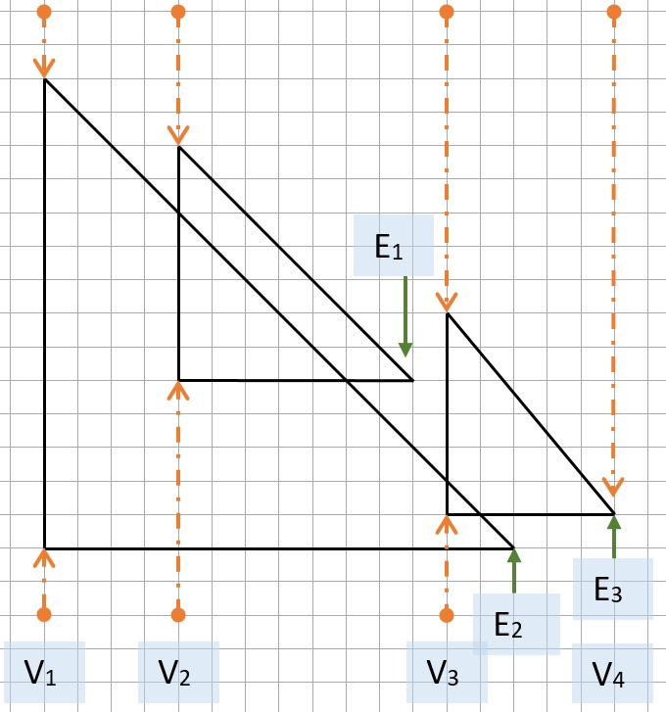Забелязваме, че взаимното положение на една ивица и произволен триъгълник, може да бъде следното:

1. триъгълникът да е извън ивицата;
2. началото на триъгълника да лежи върху правата с абсциса xi и третия връх на триъгълника да е вътре в ивицата. (V2, E1) за ивицата (V2, V3);
3. началото на триъгълника да лежи върху правата с абсциса xi и третия връх на триъгълника да е извън (от дясно на) ивицата;(V1,E2);
4. началото на триъгълника да лежи отляво на лявата права с абсциса xi-1 на ивицата. и третия връх на триъгълника да е вътре в ивицата;
5. началото на триъгълника да лежи отляво на лявата права с абсциса xi-1 на ивицата. и третия връх на триъгълника да е отдясно на десния край на ивицата. (V1,E2) за ивицата (V2,V3).

**Фиг. 1 Пример с три триъгълника.**

С други думи всяка една ивица отрязва от триъгълниците, с които има обща площ, или правоъгълен трапец, с вертикални основи, перпендикулярно бедро отдолу и скосено под ъгъл 135о бедро отгоре, или правоъгълен равнобедрен триъгълник (Фиг. 2).

Предварително пресмятаме лицата на всички триъгълници с дължини от 0 до MAXD, като ги запазваме в масива **t3Ar**. Лицата на трапеците в ивицата (xk, xk+1), изчисляваме като 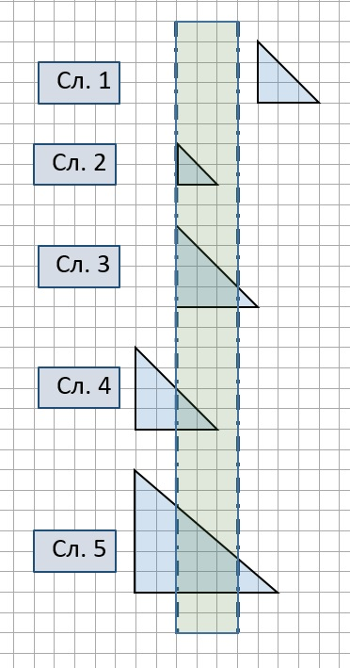разлика от лицето на целия триъгълник, започващ от xk минус лицето на триъгълника, който остава отдясно на правата xk. Разгледайте внимателно функцията sliceArea(). Параметрите x1 и x2 са лявата и дясната абсциса на ивицата, а x3 е десния край на текущия триъгълник. Ако x3 <= x2, тя пресмята лице на триъгълник. В противен случай пресмята лицето на правоъгълен трапец, като разлика от лицата на два триъгълника, които са пресметнати предварително.

В главния цикъл по ивици, вървим отдолу нагоре по триъгълниците и в зависимост от взаимното положение (Фиг. 2), добавяме лица на трапеци или триъгълници. Определяме пресечната точка на хипутенузата на предходния триъгълник с хоризонталния катет на текущия. Лицето на триъгълника или трапеца, който определя тази точка и границите на ивицата, представлява общата част между двата триъгълника, която трябва да се извади.

Извършвайки метене отляво надясно и натрупвайки тези лица, получаваме общата площ на всички триъгълници.

**Фиг. 2 Взаимно положение на ивица и триъгълник.**

Автор: Пано Панов